ПМ.11 Разработка, администрирование и защита баз данных

МДК.11.01 Технология разработки и защиты баз данных

Ссылка на информационный ресурс | Обложка | Наименование разработки в электронной форме | Примечания
учебные издания для среднего профессионального образования
ZNANIUM.COM  Электронно-библиотечная система  https://znanium.com/ | 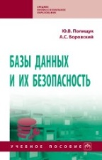 | Полищук, И. В. Базы данных и их безопасность : учебное пособие / Ю. В. Полищук, А. С. Боровский. – Москва : ИНФРА-М, 2023. – 207, [2] с. – (Среднее профессиональное образование). – ISBN 978-5-16-109135-7. – Текст : электронный // Znanium.com : электронно-библиотечная система : [сайт]. – URL: https://znanium.com/catalog/product/1899319 (дата обращения: 09.09.2022). – Режим доступа: для авторизир. пользователей.
ZNANIUM.COM  Электронно-библиотечная система  https://znanium.com/ | 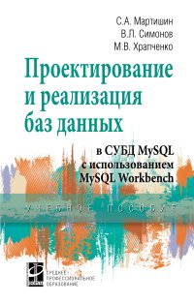 | Мартишин, С. А. Базы данных. Практическое применение СУБД SQL- и NoSQL-типа для проектирования информационных систем : учебное пособие / С. А. Мартишин, В. Л. Симонов, М. В. Храпченко. – Москва : ФОРУМ : ИНФРА-М, 2023. – 368 с. – (Среднее профессиональное образование). – ISBN 978-5-16-108869-2. – Текст : электронный // Znanium.com : электронно-библиотечная система : [сайт]. – URL: https://znanium.com/catalog/product/1912454 (дата обращения: 01.11.2022). – Режим доступа: для авторизир. пользователей. | ПООП 09.02.07
ZNANIUM.COM  Электронно-библиотечная система  https://znanium.com/ | 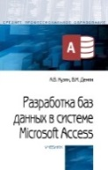 | Кузин, А. В. Разработка баз данных в системе Microsoft Access : учебник / А. В. Кузин, В. М. Демин. – 4-е изд. – Москва : ФОРУМ : ИНФРА-М, 2023. – 224 с. – (Среднее профессиональное образование). – ISBN 978-5-00091-752-7. – Текст : электронный // Znanium.com : электронно-библиотечная система : [сайт]. – URL: https://znanium.com/catalog/product/1912099 (дата обращения: 16.01.2023). – Режим доступа: для авторизир. пользователей.
ZNANIUM.COM  Электронно-библиотечная система  https://znanium.com/ | 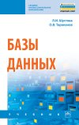 | Шустова, Л. И. Базы данных : учебник / Л. И. Шустова, О. В. Тараканов. – Москва : ИНФРА-М, 2021. – 302, [1] с. – (Среднее профессиональное образование). – ISBN 978-5-16-106856-4. – Текст : электронный // Znanium.com : электронно-библиотечная система : [сайт]. – URL: https://znanium.com/catalog/product/1189322 (дата обращения: 01.04.2022). – Режим доступа: для авторизир. пользователей.
ZNANIUM.COM  Электронно-библиотечная система  https://znanium.com/ | 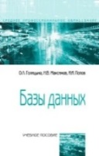 | Голицына, О. Л. Базы данных : учебное пособие / О. Л. Голицына, Н. В. Максимов, И. И. Попов. – 4-е изд., перераб. и доп. – Москва : ФОРУМ : ИНФРА-М, 2020. – 399 с. – (Среднее профессиональное образование). –ISBN 978-5-16-108870-8. – Текст : электронный // Znanium.com : электронно-библиотечная система : [сайт]. – URL: https://znanium.com/catalog/product/1091314 (дата обращения: 02.04.2020). – Режим доступа: для авторизир. пользователей.
ЮРАЙТ  Образовательная платформа  https://urait.ru/ | 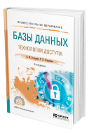 | Стасышин, В. М. Базы данных: технологии доступа : учебное пособие / В. М. Стасышин, Т. Л. Стасышина. – 2-е изд., испр. и доп. – Москва : Юрайт, 2024. – 164 с. – (Профессиональное образование). – ISBN 978-5-534-09888-4. – Текст : электронный // Юрайт : образовательная платформа : [сайт]. – URL: https://urait.ru/bcode/541356 (дата обращения: 13.02.2024). – Режим доступа: для авторизир. пользователей.
ЮРАЙТ  Образовательная платформа  https://urait.ru/ | 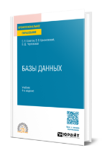 | Советов, Б. Я. Базы данных : учебник / Б. Я. Советов, В. В. Цехановский, В. Д. Чертовской. – 4-е изд., перераб. и доп. – Москва : Юрайт, 2024. – 403 с. – (Профессиональное образование). – ISBN 978-5-534-18784-7. – Текст : электронный // Юрайт : образовательная платформа : [сайт]. – URL: https://urait.ru/bcode/545704 (дата обращения: 03.02.2024). – Режим доступа: для авторизир. пользователей.
ЮРАЙТ  Образовательная платформа  https://urait.ru/ | 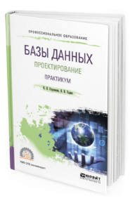 | Стружкин, Н. П. Базы данных: проектирование. Практикум : учебное пособие / Н. П. Стружкин, В. В. Годин. – Москва : Юрайт, 2024. – 291 с. – (Профессиональное образование). – ISBN 978-5-534-08140-4. – Текст : электронный // Юрайт : образовательная платформа : [сайт]. – URL: https://urait.ru/bcode/541358 (дата обращения: 12.02.2024). – Режим доступа: для авторизир. пользователей.
ЮРАЙТ  Образовательная платформа  https://urait.ru/ | 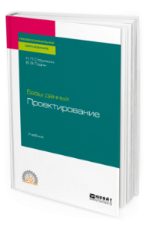 | Стружкин, Н. П. Базы данных: проектирование : учебник / Н. П. Стружкин, В. В. Годин. – Москва : Юрайт, 2024. – 477 с. – (Профессиональное образование). – ISBN 978-5-534-11635-9. – Текст : электронный // Юрайт : образовательная платформа : [сайт]. – URL: https://urait.ru/bcode/542792 (дата обращения: 13.02.2024). – Режим доступа: для авторизир. пользователей.
ЛАНЬ.  Электронно-библиотечная система  http://e.lanbook.com/ | 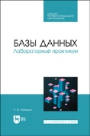 | Мамедли, Р. Э. Базы данных. Лабораторный практикум / Р. Э. Мамедли. –Санкт-Петербург : Лань, 2023. – 152 с. – ISBN 978-5-507-45921-6. – Текст : электронный // Лань : электронно-библиотечная система : [сайт]. – URL: https://e.lanbook.com/book/319403 (дата обращения: 04.04.2023). – Режим доступа: для авторизир. пользователей.
ЛАНЬ.  Электронно-библиотечная система  http://e.lanbook.com/ | 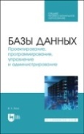 | Волк, В. К. Базы данных. Проектирование, программирование, управление и администрирование : учебник / В. К. Волк. – 3-е изд., стер. – Санкт-Петербург : Лань, 2024. – 340 с. – ISBN 978-5-507-47482-0. – Текст : электронный // Лань : электронно-библиотечная система : [сайт]. – URL: https://e.lanbook.com/book/382310 (дата обращения: 22.01.2024). – Режим доступа: для авторизир. пользователей.
учебные издания для высшего образования
ZNANIUM.COM  Электронно-библиотечная система  https://znanium.com/ | 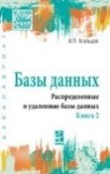 | Агальцов, В. П. Базы данных. В 2 книгах. Книга 2. Распределенные и удаленные базы данных : учебник / В. П. Агальцов. – Москва : ФОРУМ : ИНФРА-М, 2021. – 270 с. : ил. – (Высшее образование - Бакалавриат). – ISBN 978-5-16-105263-1. – Текст : электронный // Znanium.com : электронно-библиотечная система : [сайт]. – URL: https://znanium.com/catalog/product/1514118 (дата обращения: 26.05.2021). – Режим доступа: для авторизир. пользователей. | ПООП 09.02.07
ZNANIUM.COM  Электронно-библиотечная система  https://znanium.com/ | 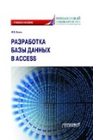 | Волик, М. В. Разработка базы данных в Access : учебное пособие / М. В. Волик. – Москва : Прометей, 2021. – 88 с. – ISBN 978-5-00172-123-9. – Текст : электронный // Znanium.com : электронно-библиотечная система : [сайт]. – URL: https://znanium.com/catalog/product/1851282 (дата обращения: 08.11.2021). – Режим доступа: для авторизир. пользователей.
ZNANIUM.COM  Электронно-библиотечная система  https://znanium.com/ | 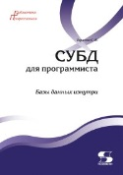 | Тарасов, С. В. СУБД для программиста: базы данных изнутри / С. В. Тарасов. – Москва : СОЛОН-Пресс, 2020. – 320 с. – ISBN 978-2-7466-7383-0. – Текст : электронный // Znanium.com : электронно-библиотечная система : [сайт]. – URL: https://znanium.com/catalog/product/1227737 (дата обращения: 14.01.2022). – Режим доступа: для авторизир. пользователей.

